社区消防专员巡查登记表
检查时间：2024-05-15 15:20:40

姓名 | 申泽汝
手机号 | 13331188119
详细地址 | 北京市西城区西绒线胡同16号和平门西长安街派出所c(西绒线胡同)
检查类型 | 疏散标志
描述 | APP现场培训
检查图片 | 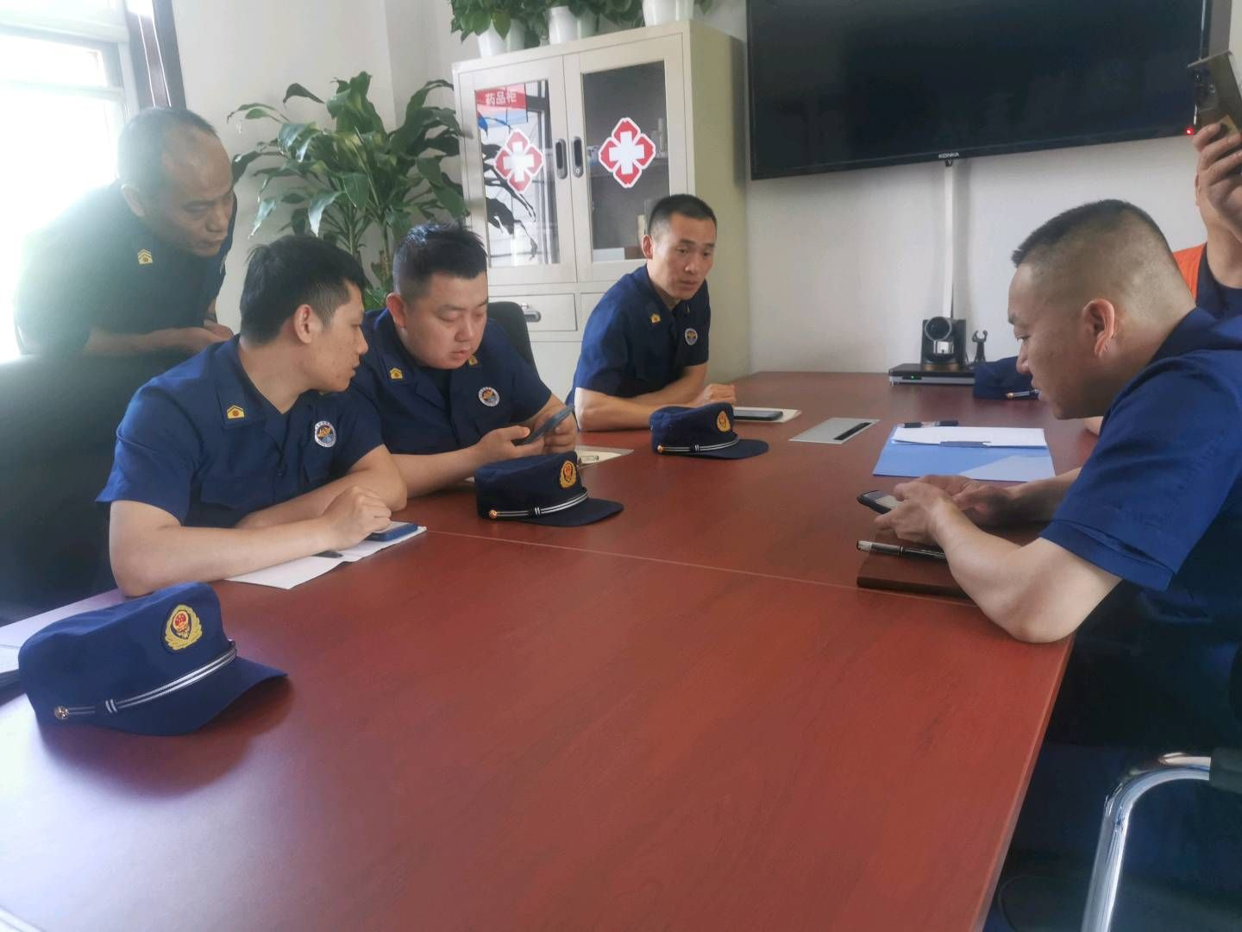
检查视频

